**电 子 科 技 大 学**

**UNIVERSITY OF ELECTRONIC SCIENCE AND TECHNOLOGY OF CHINA**

**计算机辅助药物设计报告**



|  |  |
| --- | --- |
| **课程题目：** | 多靶标抗肿瘤药物设计 |
| **专 业：** | 电子信息 |
| **姓 名：** | 郭元洪 |
| **学 号：** | 202122140307 |

**摘要**

计算机辅助药物设计（computer-aided drug design，CADD）是近年来发展起来的研究与开发新药的一种崭新技术，它大大加快了新药设计的速度，节省了创制新药工作的人力和物力，使药物学家能够以理论为指导，有目的地开发新药。当前心脑血管病和癌症已成为全球死亡率的主要原因，特别是在发达国家，我国也面临着同样的现状。本文选用MMPs、FTase、Raf-1作为靶标，并对其基本结构做相关介绍。随后通过计算机辅助药物设计的方法找到针对这三个靶标的药物。最后总结了不足与收获。

**关键词：**计算机辅助药物设计，多靶标，MMPs，FTase，Raf-1

# 1 引言

计算机辅助药物设计（computer-aided drug design，CADD）是近年来发展起来的研究与开发新药的一种崭新技术，它大大加快了新药设计的速度，节省了创制新药工作的人力和物力，使药物学家能够以理论为指导，有目的地开发新药。CADD是一个相当大的论题，涉及到结构化学、药物化学、分子药理学、生物化学、结构生物学、分子生物学、化学生物学、细胞生物学、生理学、病理学、生物物理学、组合化学、量子化学、分子力学、分子动力学、分子图形学、计算化学、化学信息学、生物信息学、X射线晶体学、核磁共振技术、计算机图形技术、数据库技术和人工智能技术等基础学科和应用学科与技术。融合这些学科知识与技术，CADD在药物作用和药理活性预测、药效基团研究、药物构效分析、全新药物设计、高通量虚拟筛选及合成数据库设计等方面展示了强大的威力，大大地提高了药物设计水平，并趋向于定向化和合理化，开辟了广阔的前景[1]。

通常意义上的CADD仅指基于分子模拟（计算化学）的分子设计技术，又可分为基于受体结构的药物设计（receptor-based or structure-based drug design， SBDD）和基于配体的药物设计（ligand-based drug design， LBDD）。SBDD从受体的结构和性质出发寻找可以与其特异结合的配体分子，所以也称为直接药物设计，包括基于受体结构的分子对接、活性位点分析、从头药物设计（生长或连接算法）等具体方法；LBDD根据已知活性的先导分子，构建结构-活性关系或药效基团模型，称为间接药物设计，包括定量构效关系（QSAR）、药效基团模型、受体映射、基于分子形状的叠合等具体的方法。在实际工作中，根据已知信息的多少可以选择相应的研究方法，当然已知信息越多越准确的时候，结果就越可靠。

当前心脑血管病和癌症已成为全球死亡率的主要原因，特别是在发达国家，我国也面临着同样的现状。在目前已知的癌症当中,发病率位于前三名的分别为:肺癌、乳腺癌和结直肠癌；处于死亡率前三名的癌症分别为：肺癌、胃癌和肝癌，世界卫生组织的专家对全球癌症在2020年的状况进行了大胆的预测，新增加的癌症患者将达到2000万，死于癌症的将达到1200万，癌症将是人类医疗健康卫生安全面临的主要问题[2]。癌症已经被认为是多年来导致全球死亡率偏高的主要原因。每年数十亿美元被用于研究如何来治愈癌症或者改善癌症治疗的医疗水平。传统的癌症治疗包括手术、放疗和化疗，这些治疗方法通常会有极强的副作用，可能会导致正常器官功能的丧失。

# 2 多靶标抗肿瘤抑制剂设计

## 2.1 靶标选择

MMPs是一类依赖于Zn2+、Ca2+的内肽酶，据其结构可分为20多种。已有研究表明，MMPs可以降解ECM和BM的多种成分，在胚胎发育、炎症、血管生成、免疫、肿瘤侵袭和转移中均发挥重要作用[3,4]。结构上，MMPs家族均存在三个保守序列，分别为N端前肽区、催化区 (有高度保守的锌结合片段) 和C端血红素结合蛋白样结构域, 在N端前肽区存在半胱氨酸序列, C端有结合于催化区的柔性铰链, 其结构示意图如图1所示[5]。

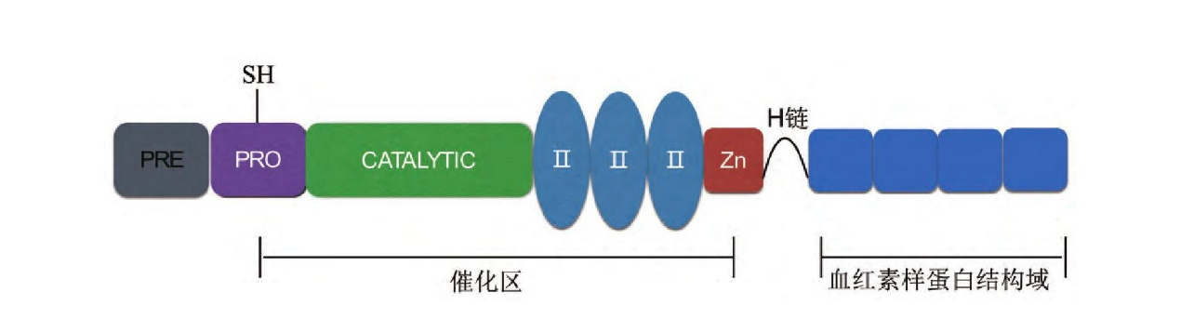

图 1 MMPs结构示意图

Ras蛋白作为细胞信号网络传递的“分子开关”，具有调节细胞分化增殖的功能，这对肿瘤细胞的生成有重要影响。值得注意的是，其生物学功能的发挥依赖于翻译后的修饰。FTase抑制剂是阻遏蛋白翻译后修饰过程付诸实践的重要案例，它能够抑制Ras蛋白的法尼基化，阻断其介导的信号转导，从而抑制肿瘤细胞的生长。随着对研究的深入，衍生出几种不同FTase抑制剂的设计。最初的抑制剂是与法尼基二磷酸（FPP）竞争的底物类似物的探索，尽管对抑制了H-RAS 转化的NIH3T3成纤维细胞中的Ras加工，但在动物模型中未显示抗肿瘤活性；之后，基于Ras的C末端四肽CAAX序列作为酶识别的决定因素，设计了几种肽类化合物，对FTase有很好的抑制作用，但进入细胞和穿透肿瘤的能力受到其负电荷和对蛋白水解敏感性的限制。相较前两种抑制剂，小分子非肽类抑制剂具有一定优势[6]。法尼基转移酶（FTase）示意图结构如图2所示。

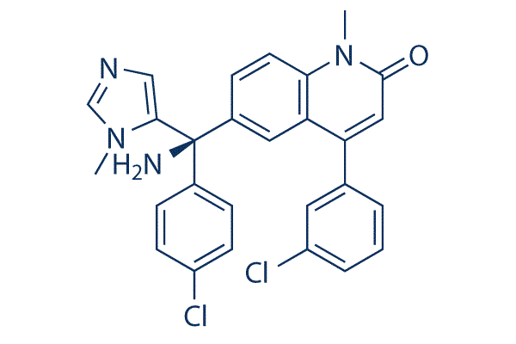

图 2 法尼基转移酶（FTase）示意图

Ras-MAP激酶通路在调节肿瘤细胞的生长和生存、分化和血管生成中起着核心作用，并且在过去已经成为治疗干预的目标。Raf-1（也称为c-Raf）激酶是Ras信号转导所必需的，是由Raf-1、MEK和ERK三种蛋白激酶组成的MAP激酶级联反应中的第一种酶。Raf-1激酶是目前功能最广泛、研究最热的激酶之一，它也是Ras信号通路下游的关键激酶。作为一种线粒体蛋白，Raf-1激酶普遍存在于人体的各种组织中且能高效表达。关键的是，Raf-1激酶可对细胞进行调节，而非必须依赖于Ras，信号转导通路，Raf-1还通过与bcl-2家族直接相互作用，负性调控细胞凋亡，从而促进肿瘤的发生。因此，Raf-1 激酶抑制剂可能是有效的广谱抗肿瘤药物，并有潜力增强现有的癌症化疗。虽然 Raf-1 激酶，引起了极大关注，但其对细胞作用机制的研究仍不成熟，主要基于以下假设：Raf-1 激酶对细胞及凋亡的因子具有调节作用，达到抑制凋亡的作用，因而，Raf-1 激酶的调控对于肿瘤细胞的形成有重要作用[7]。经动物模型的建立，发现敲除 Raf-1基因的小鼠由于细胞凋亡会在胚胎期间死亡，Raf-1会抑制细胞凋亡的假设进一步得到证实[8]。

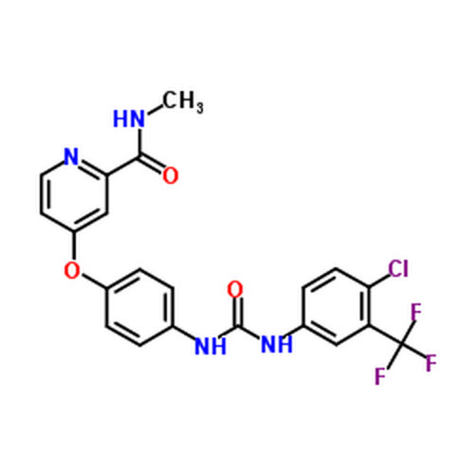

图 3 Raf-1激酶示意图

鉴于MMPs、FTase和Raf-1激酶在肿瘤生理过程中的重要作用，基于三者的药物设计是药物开发领域的研究热点之一。然而，到目前为止，还没有基于MMPs、FTase与Raf-1激酶的抑制剂到临床实验中，只有少数几种抑制剂可以同时靶向两个靶点。因此，开发更有效的双重抑制剂，并以此为基础开发新型双重抑制剂已成为当务之急和有前景的课题。本文选用MMPs、FTase、Raf-1三个作为本次药物设计的靶标。

## 2.2 药物设计

研发作用于多靶标化合物的总体过程与单靶标药物没有本质区别，发现先导物可以基于知识或理性的分子设计，分析现有临床应用的药物或活性化合物的结构，通过药物化学或分子模拟方法设计新的分子；或是通过随机筛选或目标库的活性评价获得苗头或先导物。

计算机辅助药物设计的步骤如图4所示。



图 4 计算机辅助药物设计的步骤

首先，我们查阅相关文献，对数据进行预处理，以便于后续设计。

国际纯粹与应用化学联合会将“药效团”一词定义为配体分子的电子和空间特征的集合，该配体分子能够与目标结合并改变其生物活性。这种建模方法基于一个基本概念：即使两种配体在结构上不同，由于它们在空间和电子上的整体特征，它们仍会结合到相同的生物靶标上。该建模方法通过实现叠加算法和虚拟筛选过程来预测新配体。构建过程涉及到各种重要步骤，它首先筛选已知结构多样的配体建立训练集数据库，包含非活性和活性化合物，基于各种特征，如芳香环、疏水中心、阴离子、阳离子和氢键供体和受体的数量。对于筛选出的训练集数据库，使用诸如Discovery Studio和LigandScout等工具来鉴定每个分子的低能构象。从这种构象出发，通过分子框架的叠加，优化出最适合的活性化合物。最后，通过它们包括的共同特征元素，构建对应药效团模型。

虚拟筛选研究从虚拟数据库中寻找新的和潜在的化合物，以进一步开发。使用Hypo1模型作为数据库筛选的3D查询，以求筛选出有效的MMPs、FTase、Raf-1抑制剂。我们导入aHypo1a依次对数据库进行了虚拟筛选，对候选分子进一步在DS2020a中，根据相应规则综合严格筛选，去除不匹配的分子，缩小筛选的活性范围，最终将得到的化合物用于分子对接。

分子对接是一种经由电脑模拟的方法，它预测小分子或配体在其目标蛋白(受体)的活性位点内的位置。主要用于准确估计配体与其受体的最有利结合方式和生物亲和力，目前已广泛应用于先导化合物的虚拟筛选优化。通过效应团连接得到新的化合物。

# 3 结果与讨论

随着分子生物学等相关学科的发展，抗肿瘤药物的研究也向着针对肿瘤发生发展机制中多环节靶向的新型抗肿瘤药物转变。部分肿瘤会对单一的蛋白或激酶抑制剂产生耐药性，为了使其疗效最大化，选用多靶点用药已成为一种成熟的治疗方法。与单靶点药物治疗相比，多靶点药物治疗具有较高的疗效，可减少治疗剂量和副作用。

本文选用MMPs、FTase、Raf-1三个作为本次药物设计的靶标。首先我们对三个靶标做了基本分析介绍，然后通过计算机辅助药物设计的方法，在数据库中寻找作用于三个靶标得多个化合物，对多个化合物做连接得到新的化合物。

本文中的方案可能不够完善，也只是一种想法，希望以后有机会可以将这种想法实现出来，将课程中所学真正运用到实践中。

# 致谢

这一学期的计算机辅助药物设计已经接近尾声了。总结这一学期的课程，收获良多，这门课程开拓了我的的眼界，从中也学到了很多。我在这里要感谢这门课程的周老师，在他的课上不经学到了计算机辅助药物的理论知识，他还结合了一些案例对理论进行说明，同时也涉及到一些这个领域的前沿知识。

# 参考文献

[1] Siegel RL, Miller KD, Jemal A.Cancer statistics, 2015.CA Cancer J Clin, 2015, 65 (1) :5-29

[2] Sahai E.Illuminating the etastatic process.Nat Rev Clin Oncol, 2007, 7 (10) :737-749

[3] Malemud CJ.Matrix metalloproteinases (MMPs) in health and disease:an overview.Front Biosci, 2005, 11:1696-1701

[4] Beaudeux JL, Giral P, Bruckert E, et al.Matrix metalloproteinases, inflammation and atherosclerosis:therapeutic perspectives.Clin Chem Lab Med, 2004, 42 (2) :121-131

[5] Chaudhary AK, Singh M, Bharti AC, et al.Genetic polymorphisms of matrix metalloproteinases and their inhibitors in potentially malignant and malignant lesions of the head and neck.J Biomed Sci, 2010, 17 (1) :10

[6] 林文龙, 张婷, 蒋瑜, et al. Raf 激酶抑制蛋白 RKIP 在炎症性肠炎中的调控作用及分子机制; proceedings of the 浙江省免疫学会第十次学术大会,中国浙江杭州, F, 2016 [C].

[7] 苏发生. Raf 激酶抑制蛋白 RKIP 负向调控 FcεR1 信号活化和肥大细胞介导的过敏性反应 [D]; 浙江大学, 2017.

[8] 娄喜余. Raf-1 抑制剂的设计、合成与生物活性研究和奥拉帕尼结构修饰 [D]; 东北农业大学, 2013.